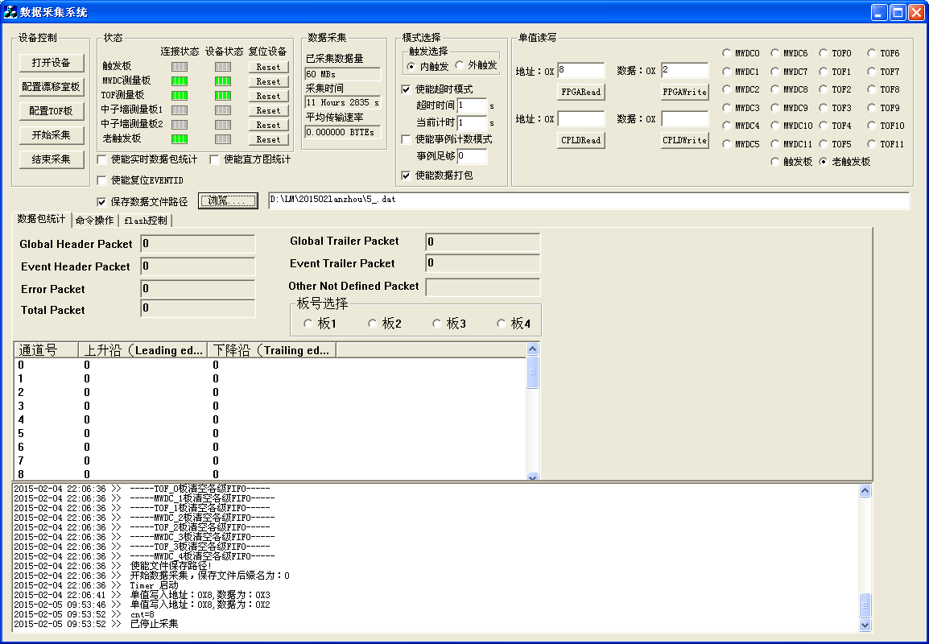
1
10
2
3
4
5
6
7
8
9
11

